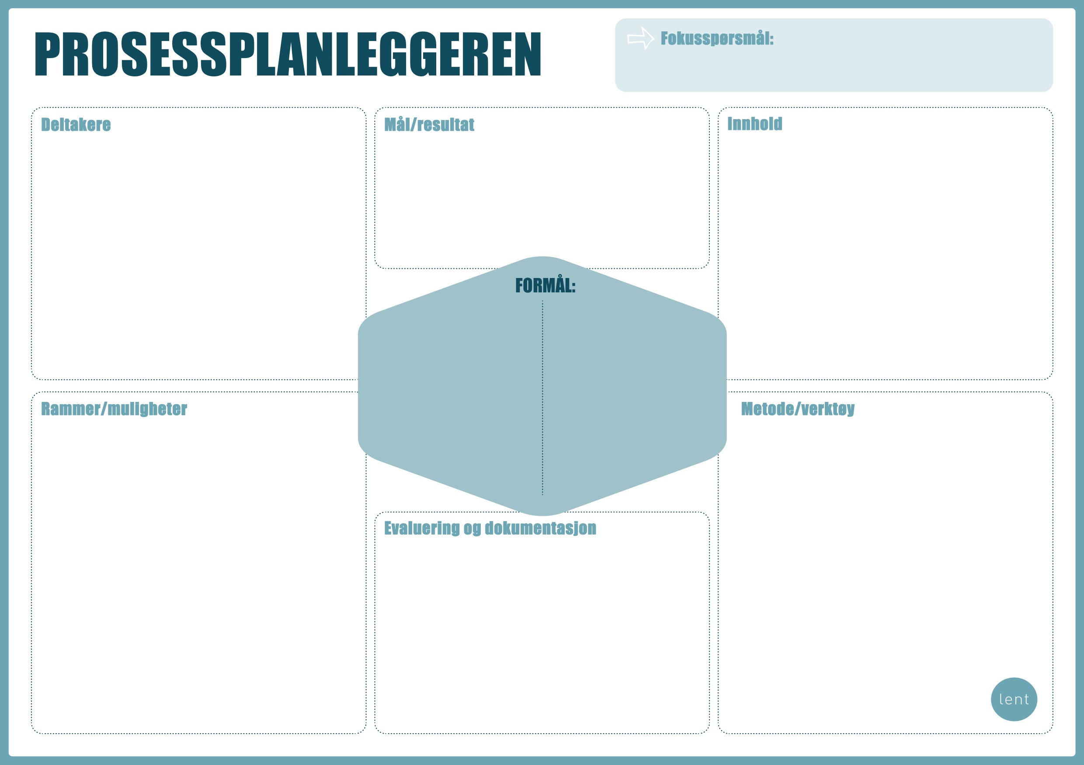
?
?
?
?
?
?
?
?

Kjøreplan – overskrift:
Rammer:
Deltakere:
Bakgrunn for prosess:
Hensikt/fokusspørsmål:
Resultater/mål:
Materiell:

Tid | Emne | Detaljer (metoder, spørsmål) | Hensikt | Materiell, ansvar

0845 | Eks: Før Oppstart | Eks: Pålogging. Sikre lyd og bilde. | Alle klare til oppstart kl.0900 | Zoom, teknisk ansvarlig, kjøreregler
09.00 | Oppstart | Eks: Samtale 2 og 2 i 5 min. Hvilke forventinger har dere til denne prosessen? | Få alle til å bli involvert og få en stemme inn. | Fokusspørsmål,

Evaluering av prosessen:
Høydepunkt + suksessfaktor:
Viktigste nye grep for å forbedre:

